ブロックチェーンを用いたソーシャルプラットフォーム『LuckyMe』のイメージ映像を公開

株式会社グッドラックスリー（本社：福岡県福岡市、代表取締役CEO：井上和久、以下「グッドラックスリー」）は、2018年2月7日に開発中のブロックチェーンを用いたリワードシステム『LuckyMe』のイメージ映像を公開しました。

https://youtu.be/QUge23DgqNo

ネットの海に埋もれないリワードシステム

LuckyMeは「メディアをエンパワーする報酬システム」を目指し、ネット上に散らばってしまっている、ネットユーザーの良質な意見や投稿を、独自のリワードシステムによって適切に読み手に届けるソリューションを提供します。

これまで、広大なネットの中から良質な意見や投稿を見つけるためには、玉石混交のネット掲示板を読み漁ったり、SNSの膨大な投稿から必要な情報をピックアップする作業が必要で、まるで砂浜から金貨を掘り当てるような労力が必要でした。

LuckyMeは独自のリワードシステムによって、情報の発信者と評価者に報酬を与え、読み手には良質な情報のみが行き渡る世界を目指します。

最新の情報はLuckyMe公式Twitter、公式Mediumから発信されますので、ぜひフォローしてみてください。

Twitter: @LuckyMe_PR
Medium: https://medium.com/@luckyme_PR

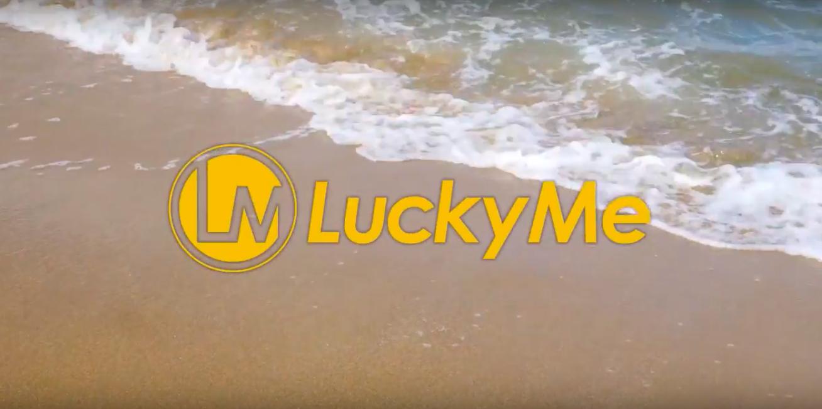

株式会社グッドラックスリー 会社概要
・社名： 株式会社グッドラックスリー
・URL： http://www.gl-inc.jp/
・設立： 2013年2月
・従業員数： 54名
・事業所： 福岡県福岡市中央区天神3-14-31 天神リンデンビル2F

本件へのお問い合わせ
luckyme@gl-inc.jp

